ВСЕРОССИЙСКАЯ ОЛИМПИАДА ШКОЛЬНИКОВ ПО ГЕОГРАФИИ

**ШКОЛЬНЫЙ ЭТАП**

**ТЕОРЕТИЧЕСКИЙ ТУР**

возрастная группа (8 классы)

**Уважаемый участник олимпиады!**

Вам предстоит выполнить теоретические (письменные) и тестовые задания.

Время выполнения заданий теоретического тура 1 академический час ( 45 минут).

Выполнение теоретических (письменных) заданий целесообразно организовать следующим образом:

- не спеша, внимательно прочитайте задание и определите наиболее верный и полный ответ;

- отвечая на теоретические вопросы и выполняя практические задания, обдумайте и сформулируйте конкретный ответ только на поставленный вопрос;

- если Вы отвечаете на задание, связанное с заполнением таблицы или схемы, не старайтесь детализировать информацию, вписывайте только те сведения или данные, которые указаны в вопросе;

- особое внимание обратите на задания, в выполнении которых требуется выразить Ваше мнение с учетом анализа ситуации или поставленной проблемы. Внимательно и вдумчиво определите смысл вопроса и логику ответа (последовательность и точность изложения). Отвечая на вопрос, предлагайте свой вариант решения проблемы, при этом ответ должен быть кратким, но содержать необходимую информацию;

- после выполнения всех предложенных заданий еще раз удостоверьтесь в правильности выбранных Вами ответов и решений.

Выполнение тестовых заданий целесообразно организовать следующим образом:

- не спеша, внимательно прочитайте тестовое задание;

- определите, какой из предложенных вариантов ответа наиболее верный и полный;

- напишите букву, соответствующую выбранному Вами ответу;

- продолжайте таким образом работу до завершения выполнения тестовых заданий;

- после выполнения всех предложенных заданий еще раз удостоверьтесь в правильности ваших ответов;

- если потребуется корректировка выбранного Вами варианта ответа, то неправильный вариант ответа зачеркните крестиком и рядом напишите новый.

Предупреждаем Вас, что:

- при оценке тестовых заданий, где необходимо определить один правильный ответ, **0** баллов выставляется за неверный ответ и в случае, если участником отмечены несколько ответов (в том числе правильный), или все ответы;

- при оценке тестовых заданий, где необходимо определить все правильные ответы, **0** баллов выставляется, если участником отмечены неверные ответы, большее количество ответов, чем предусмотрено в задании (в том числе правильные ответы) или все ответы.

Задание теоретического тура считается выполненным, если Вы вовремя сдаете его членам жюри.

**Максимальная оценка – 64 балла.**

**Бланк ответов**

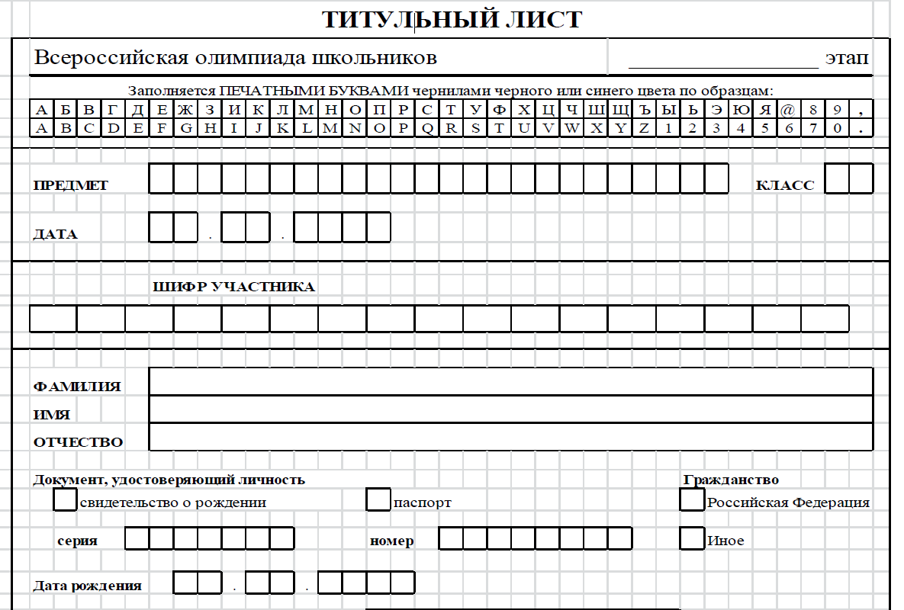

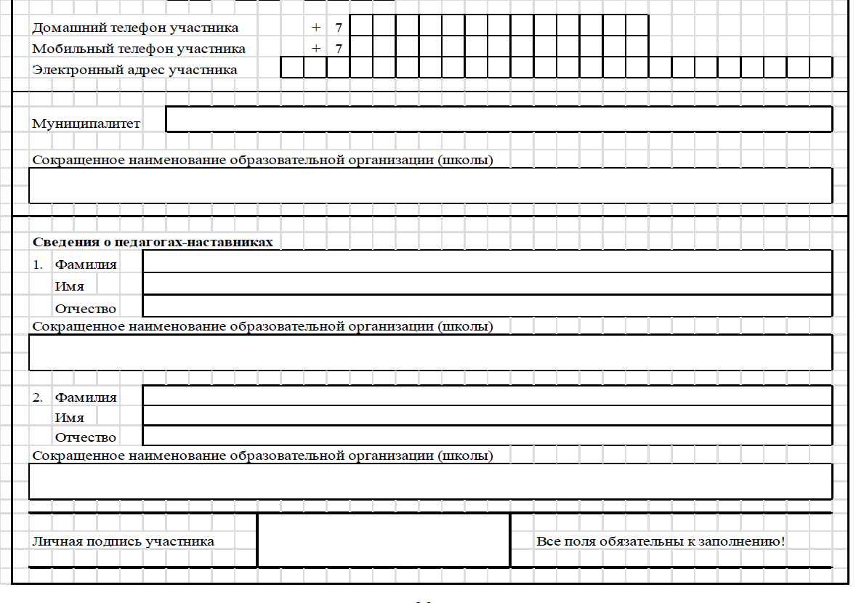

ВСЕРОССИЙСКАЯ ОЛИМПИАДА ШКОЛЬНИКОВ ПО ГЕОГРАФИИ

**ШКОЛЬНЫЙ ЭТАП**

**ТЕОРЕТИЧЕСКИЙ ТУР**

возрастная группа (8 классы)

**Задание 1.**

Выберите один или несколько верных ответов.

а) Минимальная температура воздуха на Земле зафиксирована на станции Амундсен-Скотт.

б) Антарктида была открыта экспедицией Ф. Беллинсгаузена и М. Лазарева.

в) Высшая точка Антарктиды – г. Винсон.

г) Подледниковое озеро Восток образовалось за счёт подтока тёплых вод из тектонических разломов

**Ответ:** ____________________________________________________________

**Задание 2**.

Выберите один или несколько верных ответов.

Кто из перечисленных ниже путешественников занимался исследованием Камчатского полуострова?

а) И.Д. Черский

б) В.Д. Поярков

в) В.В. Атласов

г) И.Ю. Москвитин

**Ответ:**____________________________________________________________

**Задание 3.**

Выберите один или несколько верных ответов.

Какое утверждение о движении воздушных масс является верным:

а) Бризы меняют свое направление дважды в год;

б) В тропических широтах господствуют западные ветры;

в) Летом муссоны дуют с океана на материк;

г) В умеренных широтах господствуют пассаты

**Ответ: _________________________________________________________**

**Задание 4.**

Выберите одно или несколько верных ответов.

Выберите пару стран, где преобладающее число верующих исповедуют ислам.

а) Монголия и Казахстан

б) Индонезия и Мали

в) Пакистан и Непал

г) Марокко и Филиппины

**Ответ**:________________________________________________________

**Задание 5.**

Выберите один или несколько верных ответов.

К столице какого государства ближе всего 22 декабря находится солнце

в зените в полдень по Гринвичу?

а) Омана

б) Судана

в) Парагвая

г) Ботсваны

**Ответ**:____________________________________________________________

**Задание 6.**

Выберите один или несколько верных ответов.

На карте масштаба 1:200 000 отрезок, протяжённостью 7,4 см соответствует

а) 12 км

б) 139 км

в) 14,8 км

г) 1,48 км

Ответ:_____________________________________________________________

**Задание 7.**

Пользуясь знаниями по географии, полученными в предыдущие годы, а также картами атласа, найдите ошибочный элемент в каждом логическом ряду. Обоснуйте исключение ошибочного объекта. Приведите название ещё одного объекта для продолжения логического ряда. Ответы занесите в таблицу.

1) девон – каменноугольный (карбон) – ордовик – пермь – четвертичный

2) грязевой вулкан – дюна – овраг – озы – моренный холм

3) Бассов – Берингов – Датский – Татарский – Торресов

4) гроза – землетрясение – песчаная буря – торнадо – тропический циклон

5) верховик (ангара) – горная – сарма – култук (низовик) – муссон.

|  |  |  |  |
| --- | --- | --- | --- |
| Номер ряда | Ошибка в логическом ряду | Обоснование исключения | Ваш пример для продолжения логического ряда |
| **1** |  |  |  |
| **2** |  |  |  |
| **3** |  |  |  |
| **4** |  |  |  |
| **5** |  |  |  |

Определённые Вами ошибки в логических рядах имеют непосредственное отношение к одному из островов нашей страны. Запишите его название.

Ответ: ____________________________________________________________________________________________________________________________________

**Задание 8.**

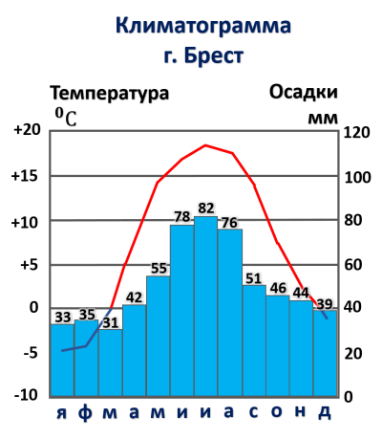

**8.1.** По климатодиаграмме Бреста определите, какое среднегодовое количество осадков выпадает в городе.

**Ответ:____________________________________________________________**

**8.2.** Рассчитайте, какой процент осадков от их среднегодового количества приходится в городе на июль.

**Ответ:____________________________________________________________**

**8.3.** Объясните, почему в Бресте самое большое количество осадков приходится на летние месяцы (июнь, июль, август), несмотря на то, что «дождливой порой» традиционно считается осень.

**Ответ:______________________________________________________________________________________________________________________________________________________________________________________________________________________________________________________________________________________________________________________________________________________________________________________________________________________________________________________________________________________________________________________________________________________________________________________________________________________________________________________________________________**

**Задание 9.**

Внимательно рассмотрите карту и назовите центры происхождения культурных растений. На основании представленных фотографий растений определите их названия и принадлежность к центру 7 или центру 4. Заполните таблицу.

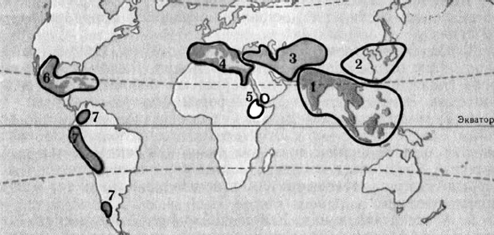

|  |  |  |  |
| --- | --- | --- | --- |
| А) | Б) | В) | Г) |
| Д) | Е) | Ё) | Ж) |
| З) | И) | Й) | К) |

|  |  |
| --- | --- |
| Вопрос | Ответ |
| 4. ____________________ центр происхождения культурных растений |  |
| 7. _______________________ центр происхождения культурных растений |  |